AI Tidak Perlu Berpikir Melebihi Anda. AI Perlu Memahami Anda
Oleh TM Roh, CEO, President, Samsung Electronics

Sejarah menunjukkan pola yang sama berulang kali. Terobosan yang benar-benar mengubah dunia jarang berasal dari penemuan yang paling canggih, melainkan dari momen ketika penemuan tersebut menjadi bagian dari kehidupan sehari-hari. Listrik mengubah masyarakat bukan karena keberadaan pembangkit listrik, tetapi ketika sakelar mulai hadir di setiap rumah. Internet menjadi dekat dengan kita melalui browser. Begitu pula ponsel yang berkembang menjadi perangkat andal berkat ekosistem aplikasi yang tumbuh di atasnya.
AI pun tidak akan berbeda.

Ketika AI Bertemu Manusia

AI berkembang semakin cerdas dengan sangat cepat, dan tren ini akan terus berlanjut. Namun, untuk mengubah cara hidup manusia, ada pertanyaan yang harus dijawab: di mana, bagaimana, dan kepada siapa kecerdasan tersebut dapat dihadirkan. Jawaban atas pertanyaan-pertanyaan inilah yang akan menentukan babak berikutnya dalam perkembangan AI.

AI kini tidak lagi sekadar memberikan jawaban. Teknologi ini memasuki era agentic AI, yaitu AI yang mampu mengambil tindakan atas nama pengguna, sementara keputusan akhir tetap berada di tangan manusia. Namun, sebelum dapat bertindak untuk seseorang, AI harus terlebih dahulu memahami orang tersebut.

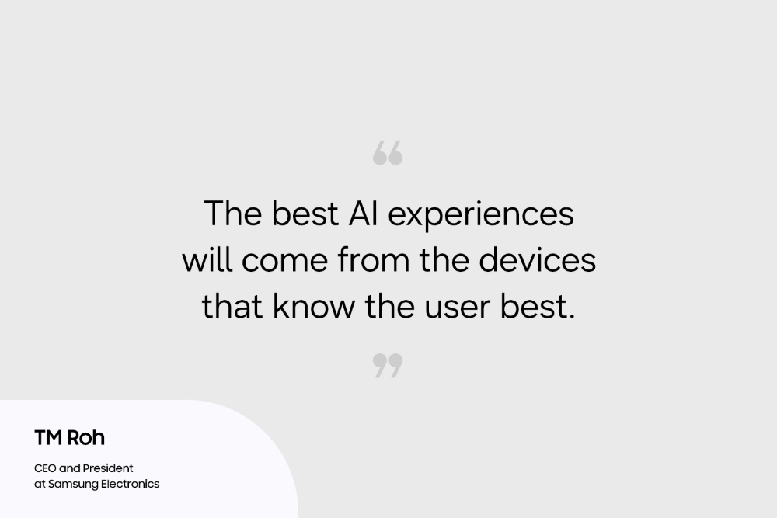

Karena itu, tempat AI berinteraksi dengan manusia menjadi sangat penting. Titik awal interaksi inilah yang memungkinkan AI memahami pengguna sekaligus membangun kepercayaan. Pada akhirnya, pengalaman AI terbaik akan hadir melalui perangkat yang paling memahami penggunanya.

Inilah yang selama bertahun-tahun dibangun oleh Samsung. Smartphone adalah perangkat yang paling dekat dengan kita dan digunakan setiap hari. Tablet menjadi ruang untuk berkarya dan belajar. Galaxy Watch memahami berbagai sinyal tubuh, seperti pola tidur dan detak jantung. TV serta perangkat rumah tangga yang saling terhubung menambahkan konteks tentang bagaimana kita menjalani kehidupan di rumah. Sementara itu, berbagai form factor baru, mulai dari perangkat foldable hingga kacamata pintar, memperluas titik interaksi antara AI dan pengguna. Bersama-sama, seluruh perangkat ini membentuk pemahaman yang lebih utuh terhadap kebutuhan setiap individu.

Titik-titik interaksi ini menjadi semakin kuat ketika bekerja bersama. Sinyal dari berbagai perangkat berubah menjadi bantuan yang hadir pada waktu yang tepat: data tidur yang dipantau oleh jam tangan Anda membentuk jadwal untuk hari berikutnya, dengan informasi yang selalu tersedia. AI dalam performa terbaiknya bekerja secara senyap di latar belakang, menyatukan berbagai momen tersebut menjadi satu pengalaman yang utuh. Itulah sebabnya kami telah menghabiskan waktu bertahun-tahun membangun sebuah ekosistem yang tidak hanya menjangkau lebih banyak momen, tetapi juga menghubungkannya.

Dibangun dengan Keterbukaan dan Kepercayaan

Samsung tidak melakukan ini sendirian. Platform yang mengubah dunia adalah platform yang paling terbuka. Demikian pula dengan web dan sistem operasi mobile. Melalui SmartThings, kami menghadirkan perangkat, layanan, dan mitra ke dalam satu pengalaman yang saling terhubung, sekaligus turut membentuk standar terbuka di industri. Keterbukaan memungkinkan ide-ide terbaik menjangkau lebih banyak orang dengan lebih cepat. Kami juga tidak sekadar menambahkan kecerdasan di atas teknologi yang sudah ada, tetapi merancang cara AI bekerja sebagai inti dari pengalaman tersebut agar dapat melayani setiap orang sesuai dengan konteksnya.

Namun, keterbukaan bukanlah tujuan akhir. Tantangan yang lebih besar adalah mengubah kecerdasan menjadi sesuatu yang personal dan dapat dipercaya. Kecerdasan terbaik di dunia seharusnya dapat menjangkau pengguna melalui perangkat yang mereka gunakan setiap hari. Namun, yang membuatnya benar-benar personal adalah kemampuannya memahami pengguna sekaligus menjaga pemahaman tersebut tetap aman. Itulah tanggung jawab kami.
Seiring AI menjadi semakin personal dan agentic, kepercayaan menjadi fondasi utamanya. Pengguna perlu mengetahui apa yang dilakukan AI untuk mereka dan tetap memegang kendali atas setiap keputusan.

Karena itu, kepercayaan bukanlah sesuatu yang ditambahkan di tahap akhir. Samsung Knox melindungi setiap perangkat Galaxy, dan kini juga koneksi di antara perangkat-perangkat tersebut. Ketika AI bekerja lintas perangkat, melindungi data yang berpindah di antaranya menjadi hal yang sangat penting. Data yang paling bersifat personal tetap disimpan di perangkat, sehingga pengguna dapat memahami cara kerja AI sekaligus tetap memegang kendali.

Babak Baru Galaxy

Pemahaman yang sama juga membentuk cara kami merancang perangkat. Semakin personal dan canggih kemampuan AI, semakin penting pula peran desain perangkat. Ketika AI membantu kita melakukan lebih banyak hal secara bersamaan, layar yang dapat dilipat menghadirkan kemungkinan baru yang lebih luas. Inilah yang membuat perangkat foldable begitu istimewa: cukup dilipat untuk pas di genggaman, lalu dibuka menjadi layar yang lebih luas. Dalam perjalanan ini, Samsung terus menghadirkan perangkat foldable yang lebih tipis, lebih ringan, lebih tangguh, dan semakin imersif.
AI juga memegang peran penting dalam kesehatan. Cara kita tidur, memulihkan kondisi tubuh, dan menjaga diri merupakan rangkaian pilihan yang dilakukan setiap hari. Perangkat yang selalu dekat dengan kita, seperti smartwatch, dapat memantau berbagai sinyal tersebut untuk membantu menghadirkan hari yang lebih baik.

Pada Galaxy Unpacked mendatang, kami akan memperlihatkan langkah berikutnya dalam menyatukan semua pengalaman ini: menghadirkan pengalaman AI yang lebih personal dan alami, di atas fondasi yang memungkinkan lebih banyak mitra untuk ikut membangun inovasi. Pertanyaan yang akan menentukan era berikutnya bukanlah siapa yang memiliki AI paling cerdas, melainkan siapa yang paling memahami manusia dan mampu mengubah pemahaman tersebut menjadi pengalaman yang dapat dipercaya.

Kami berkomitmen menempuh perjalanan ini dengan keterbukaan dan tanggung jawab, dimulai dari perangkat yang sudah ada di tangan Anda. Bersama-sama, kita akan membuka babak berikutnya di Galaxy Unpacked.
Pada 22 Juli, Samsung akan menggelar Galaxy Unpacked di London, Inggris. Saksikan bersama kami saat memperkenalkan babak berikutnya dari inovasi Galaxy. Pindai kode QR untuk mengetahui informasi selengkapnya.
Acara ini akan disiarkan secara langsung melalui Samsung.com, Samsung Newsroom, dan kanal YouTube Samsung mulai pukul 20.00 WIB
-o0o-
Tentang Samsung Electronics Co., Ltd.
Samsung menginspirasi dunia dan membentuk masa depan melalui ide dan teknologi yang transformatif. Perusahaan ini mendefinisikan ulang dunia TV, digital signage, smartphone, wearable, tablet, peralatan rumah tangga, dan sistem jaringan, serta memori, sistem LSI, dan foundry. Samsung juga mengembangkan teknologi pencitraan medis, solusi HVAC, dan robotika, sekaligus menghadirkan produk otomotif dan audio inovatif melalui Harman. Dengan ekosistem SmartThings, kolaborasi terbuka dengan berbagai mitra, dan integrasi AI di seluruh portofolio, Samsung menghadirkan pengalaman konektivitas yang cerdas dan mulus. Untuk berita terbaru, kunjungi Samsung Newsroom di news.samsung.com.

For More Information:
Fia Handayani  Public Relations Manager  Samsung Electronics Indonesia  Email: f.handayani@samsung.com | Binar Sekar Kinasih  Associate PR Manager  Senyata PR  Email: samsung@pr-teamsenyata.com

